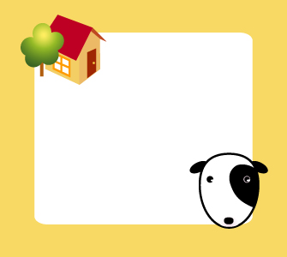
１年１組
えれこむ
たろう
１年１組
えれこむ
たろう
１年１組
えれこむ
たろう
１年１組
えれこむ
たろう
１年１組
えれこむ
たろう
１年１組
えれこむ
たろう
１年１組
えれこむ
たろう
１年１組
えれこむ
たろう

